2024/2025 EĞİTİM ÖĞRETİM YILI (MAARİF SİSTEMİNE GÖRE)
... ORTAOKULU
ARAPÇA (Maarife Uygun-Klasik)
6. SINIF 2. DÖNEM 2.YAZILI SORULARI
ADI/SOYADI: SINIFI/NO:
e-akademi tv/Youtube öğrencilerimize sınavlarında başarılar diler

1.SENARYO

S.1- Aşağıdaki verilen soruya metne göre cevap veriniz

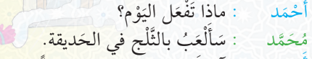

C.1-
………………………………………………………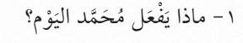
…………………………………………………………….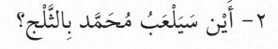

S.2-Aşağıdaki cümlelerin anlamlarını yazınız

C.2-
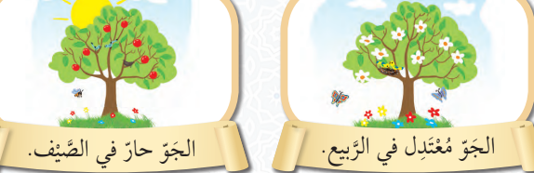

…………………………………………………………………………………………………………………………………………

S.3- Aşağıdaki verilen soruya metne göre cevap veriniz
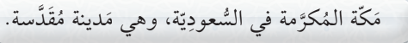

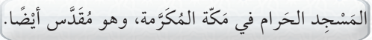

C.3-
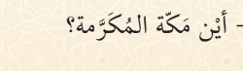 -2 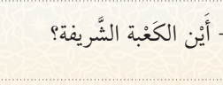-1

S.4- Aşağıdaki cümlelerin anlamlarını yazınız

C.4-
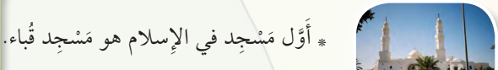
………………………………………………………………………………………………………………………………..
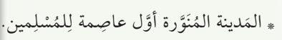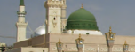
…………………………………………………………………………………………………………………………………………………….

S.5- Aşağıdaki verilen sorulara görsellere göre cevap veriniz

C.5-
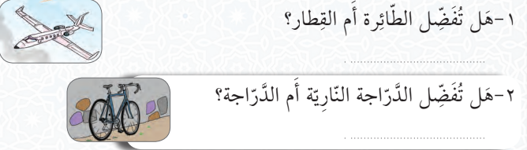

S.6- Aşağıdaki cümlelerin anlamlarını görsellerden yararlanarak yazınız

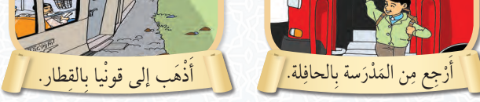

S.7-Aşağıdaki görsellerden anlatılmak istenenleri Arpça olarak altlarına yazınız

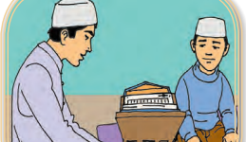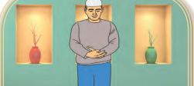

S.8-Aşağıdaki cümlelere gelmesi gereken ifadeleri yazınız
……………….
……………………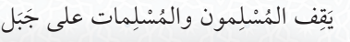
C.8-

S.9- Aşağıdaki görsellerin altına gelmesi gereken ifadeleri Arapça olarak yazınız

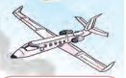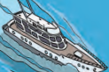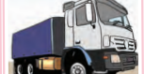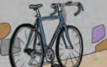
C.9-
…………………………………………………………………………………………………………………………………………..

S.10-Aşağıdaki ifadelerin anlamlarını yazınız

C.10-
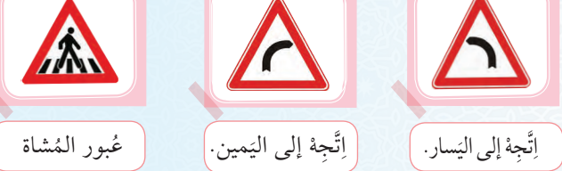

…………………………………………………………………………………………………………………………………………..

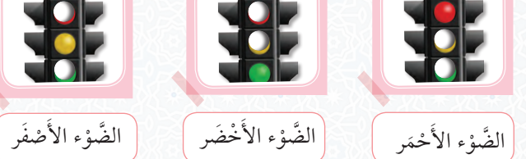
……………………………………………………………………………………………………………………………………..

2024/2025 EĞİTİM ÖĞRETİM YILI (MAARİF SİSTEMİNE GÖRE)
... ORTAOKULU
ARAPÇA (Maarife Uygun-Klasik)
6. SINIF 2. DÖNEM 2.YAZILI SORULARI
ADI/SOYADI: SINIFI/NO:
e-akademi tv/Youtube öğrencilerimize sınavlarında başarılar diler

2.SENARYO

1. ve 2. soruları aşağıdaki metne göre cevaplayınız.

محُمَدَّ: سَأَلْعَبُ بالثَّلْج في الحَديقة.
أحَمْدَ: آه! لَكِنّ الجَوّ بارِد اليَوْم جِدًّا يا صَديقي.
محُمَدَّ: أَنْت عَلى حَقّ، لِأنَّنا في فَصْل الشِّتاء.
1.
في أَيّ فَصْل مُحَمَّد وأَحْمَد؟
- ....................................
2-
هَل الجَوّ بارِد أَمْ حارّ؟
- ....................................

3- Aşağıdaki ifadeleri ilgili görsellerin altına yazınız.

الصَّيْف الرَّبيع الخَريف الشِّتاء

…………………………….. | …………………………….. | …………………………….. | ……………………………..

4- Aşağıdaki görselleri ifade eden Arapça kelimeleri altlarına yazınız.
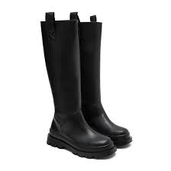 |  | 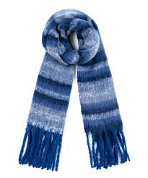 | 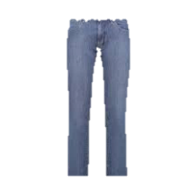 | 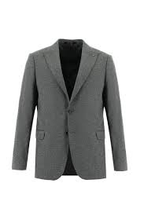
 | …………………………….. | …………………………….. | …………………………….. | ……………………………..

5- Verilen görselden yararlanarak aşağıdaki soruyu cevaplayınız.

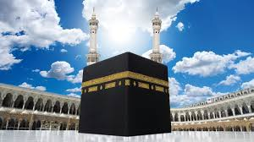 | - ما هي قِبْلة المُسْلِمين؟  - …………………..

6- Aşağıda verilen kelimelerin Türkçe karşılıklarını yazınız.
طوَاف: .........................
صلاَة: ..........................

7- Aşağıdaki tabloda verilen mekânların bulunduğu şehirlerin adlarını Arapça olarak altlarına yazınız.

المَسْجِد الحَرام  الكَعْبة الشَّريفة  جَبَل النّور وغار حِراء | المَسْجِد الأَقْصى  قُبّة الصَّخْرة  الحَجَر المُعَلَّق | جَبَل أُحُد  مَسْجِد قُباء  المَسْجِد النَّبَويّ
…………………………………….……… | …………………………………….……… | …………………………………….………

8- Aşağıdaki cümlede yer alan gelecek zaman ifadelerini belirleyip alttaki boşluğa yazınız.

سَأُسافِر إِن شاء الله وسَأَزور كُلّ الأَماكِن المُقَدَّسة.
………………………………….
9- Aşağıdaki ifadeleri ilgili görsellerin altına yazınız.

الكَعْبة الشَّريفة قُبّة الصَّخْرة المَسْجِد النَّبَوِيّ

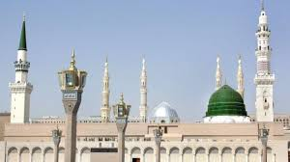 | 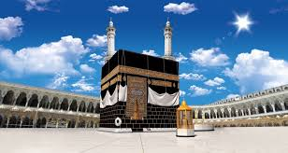 | 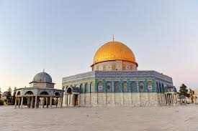
…………………………….. | …………………………….. | ……………………………..

10- Aşağıdaki soruyu cevaplayınız.
أَيْن عاش النّبِيّ (ص) بَعْد الهِجْرة؟
………………………………………..

2024/2025 EĞİTİM ÖĞRETİM YILI (MAARİF SİSTEMİNE GÖRE)
... ORTAOKULU
ARAPÇA (Maarife Uygun-Klasik)
6. SINIF 2. DÖNEM 2.YAZILI SORULARI
ADI/SOYADI: SINIFI/NO:
e-akademi tv/Youtube öğrencilerimize sınavlarında başarılar diler

3.SENARYO

- Aşağıdaki soruları verilen görsellere göre cevaplayınız.
هَل أَحْمَد يَرْتَدي المَلابِس الخَفيفة أَو المَلابِس الثَّقيلة؟  .............................................................. | 
هَل مُصْطَفى يَرْتَدي المَلابِس الخَفيفة أَو المَلابِس الثَّقيلة؟  .............................................................. | 

- Aşağıda karışık olarak verilen kıyafetleri yazlık ve kışlık olarak ayırarak örnekte olduğu gibi tabloda uygun yere yazınız.

شورْت، قُفّاز،
بُلوفَر، شِبْشِب
تي شورْت،
مِعْطَف

شورْت، قُفّاز،  بُلوفَر، شِبْشِب  تي شورْت،  مِعْطَف |  | المَلابِس الصَّيْفِيّة | المَلابِس الشَّتَوِيّة
شورْت، قُفّاز،  بُلوفَر، شِبْشِب  تي شورْت،  مِعْطَف |  | ..................... | قُفّاز
شورْت، قُفّاز،  بُلوفَر، شِبْشِب  تي شورْت،  مِعْطَف |  | ..................... | .....................
شورْت، قُفّاز،  بُلوفَر، شِبْشِب  تي شورْت،  مِعْطَف |  | ..................... | .....................

- Aşağıdaki cümlelerde boş bırakılan yerleri verilen kelimelerden uygun olanlar ile tamamlayınız.
المَسْجِد الأَقْصى | جَبَل النّور | المَسْجِد النَّبَوِيّ
قَبْر نَبِيّنا مُحَمَّد (ص) في ....................
أَوَّل قِبْلة لِلمُسْلِمين هو .......................

- Aşağıdaki soruyu Arapça olarak cevaplayınız.

هَلْ مَكّة المُكَرَّمة في السُّعودِيّة أَمْ في لُبْنان؟ ...............................................

- Aşağıdaki cümledeki gelecek zaman ifade eden fiillerin altını çiziniz ve Türkçe karşılıklarını yazınız.

اليَوْم سَنَزور المَسْجِد النَّبَوِيّ وبَعْد صَلاة الظُّهْر سَنَذْهَب إِلى جَبَل الرَّحْمة.

- Aşağıdaki görselleri ifade eden Arapça kelimeleri altlarına yazınız.

 |  | 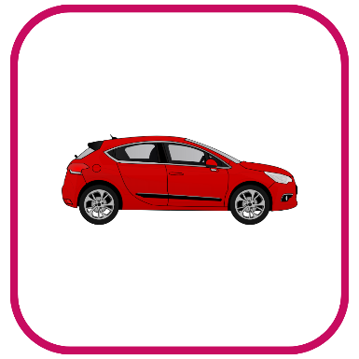
....................... | ....................... | .......................,,
- Aşağıdaki ifadeleri uygun görsellerin altına yazınız.

الإشارات الضَّوْئِيّة | مَمْنوع الدُّخول | عُبور المُشاة
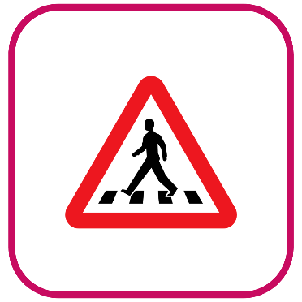 |  | 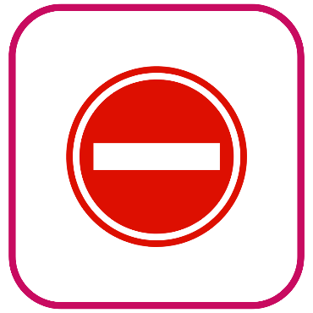
....................... | ....................... | .......................

e-akademi tv/Youtube öğrencilerimize sınavlarında başarılar diler
